3.pielikums
Ministru kabineta
2011.gada ....augusta noteikumiem Nr. ….

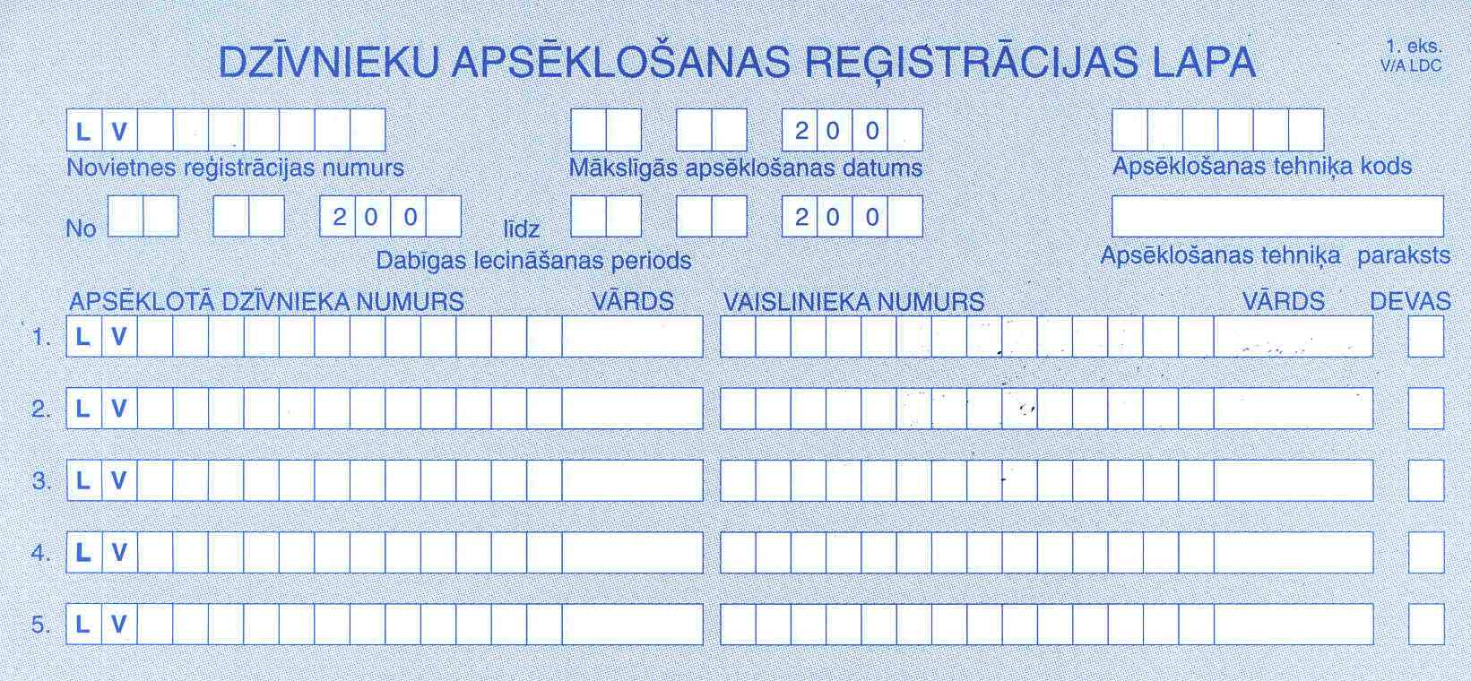

Piezīme. Rekvizītu “paraksts” neaizpilda, ja elektroniskais dokuments ir sagatavots atbilstoši normatīvajiem aktiem par elektronisko dokumentu noformēšanu.

Zemkopības ministrs J.Dūklavs

2011.08.11. 8:24
32
I.Lavrinoviča
67027528, Ineta.Lavrinovica@zm.gov.lv

